Data: 20/10/2020 

Verifica di SISTEMI e RETI, classe 4^BROB.

**Nota: le domande sono tutte a risposta aperta, per cui ogni risposta deve essere motivata con COMPLETEZZA. Disegna schemi o diagrammi quando necessari.**

1) Descrivi la pila ISO/OSI, schematizzandola tramite un disegno e descrivendo a parole ciascun livello.

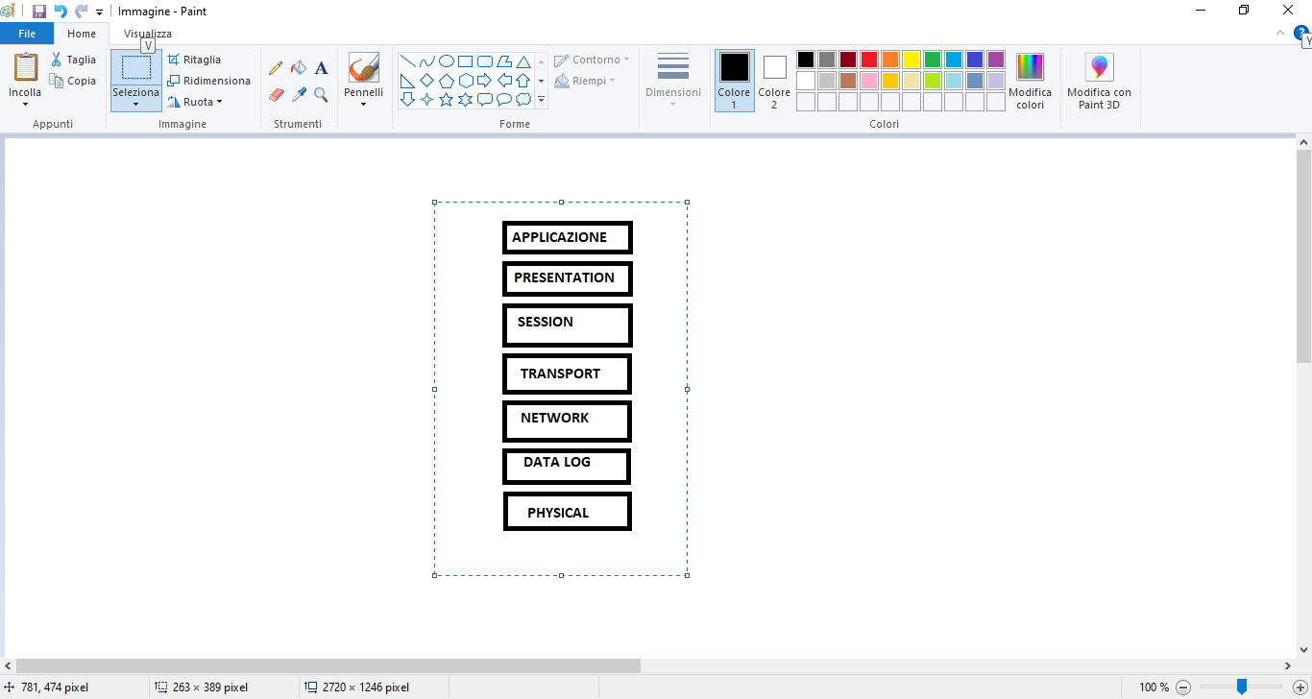-pysical: si occupa della trasmissione di bit.

-data log:divide le informazioni in pacchetti e le invia in maniera scaglionata aspettando ogni volta un segnale(ack) che indica che il messaggio inviato è stato ricevuto.

-network: serve principalmente per fare comunicare due o più calcolatori collegati su reti diverse.

-transport:serve a gestire l’invio di messaggi a diversi calcolatori destinatari.

-session:controlla il dialogo tra due o più calcolatori; tiene il conto di chi invia che chi riceve.

-applicazione:guarda quali dati inviare e quando inviarli.

2) In Github cosa si intende per:

• commit

• branch

• pull-request

• repository

commit: è un comando che viene utilizzato per salvare le modifiche apportate ad un progetto.

branch:il branch è una parte(un “ramo”) del progetto che viene creato quando il progetto originale viene diviso.

ogni volta che viene creato un nuovo branch viene copiata la cartella del main.

pull-request:è una richiesta dell’utente, fatta all’autore di un documento o software per apportare delle modifiche al progetto

repository:è un preciso spazio su github nel quale un utente può inserire il suo progetto.

3) Scrivere la legge di Metcalf.

• Nel caso di una rete ad anello avente n nodi, la legge di Metcalf è una buona approssimazione al valore della rete? Motivare il perché calcolando il valore esatto di una rete ad anello con n nodi.

• Nel caso di una rete a stella avente n nodi, la legge di Metcalf è una buona approssimazione al valore della rete? Motivare il perché calcolando il valore esatto di una rete a stella con n nodi.

1: nel caso di una rete ad anello la legge di metcalf non è una buona approssimazione perché non indicherebbe il numero corretto di nodi e anche perché in una rete ad anello il numero n di nodi è uguale al numero di collegamenti. Ad esempio in una rete ad anello anello con 5 calcolatori, avrò 5 collegamenti e quindi 5 nodi.

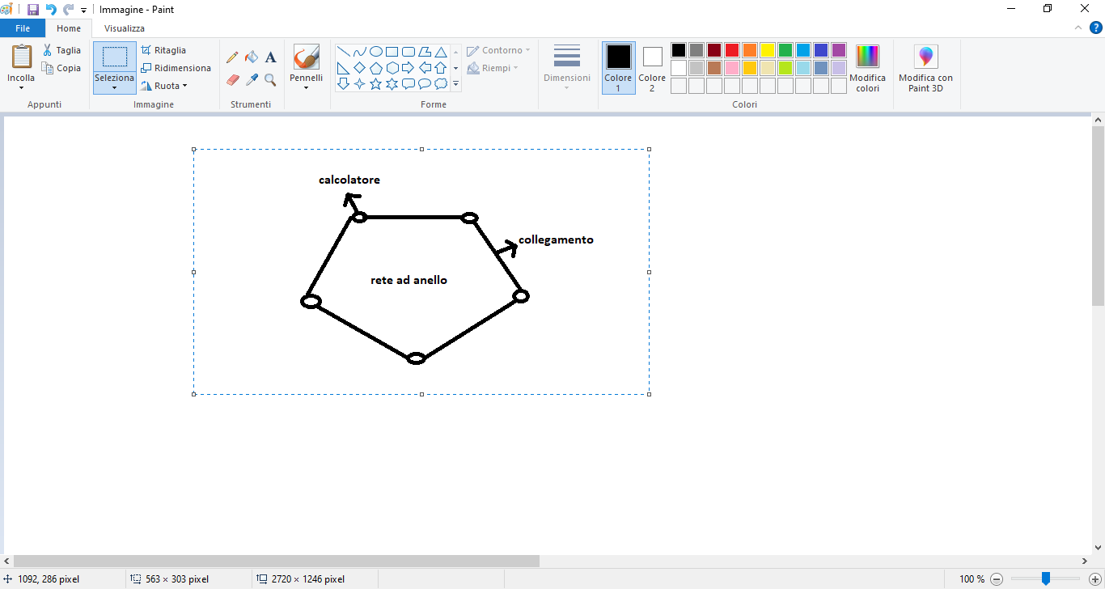in una rete ad anello con n collegament il numero di nodi è anche n.

2:Nel caso di una rete a stella, la legge di metcalf non è un buona approssimazione perché non individua il numero di nodi esatto come avviene nella rete ad anello. nella rete a stella se io ho un numero n di collegamenti il numero di nodi sarà n+1 contando in collegamento con l’hub.

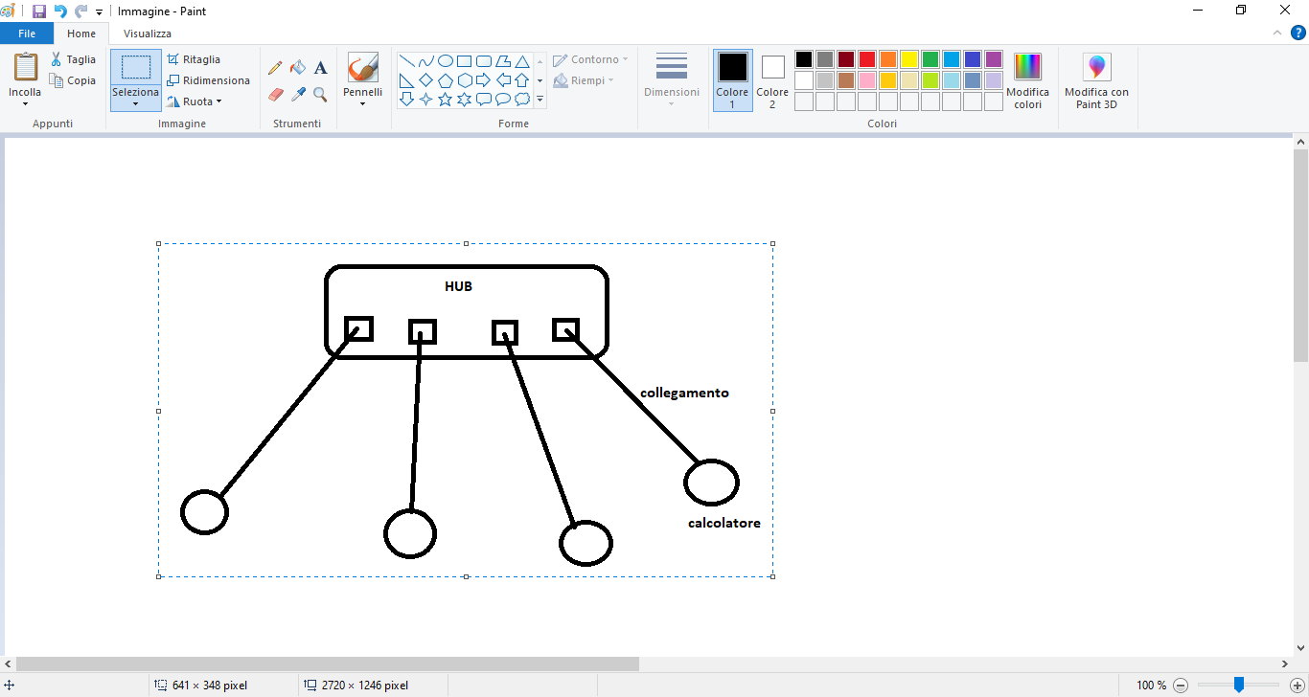in una rete a stella tutti quanti i calcolatori possono comunicare direttamente tra di loro ma devono passare attraverso un server centrale che smista le informazioni.

4) Cosa vuol dire “Flow Control”?

il Flow Control gestisce la quantità di elementi inviati e li distribuisce in base alla capacità del calcolatore ricevente di ricevere i messaggi, quindi se un calcolatore è molto rapido a ricevere i messaggi il Flow control li invia molto velocemente; mentre se il calcolatore ricevente non è veloce nell’analizzare i messaggi ricevuti, il Flow Control invia più lentamente i messaggi.

In tutto questo il Flow Control è molto utile perché evita che si abbia un sovraccarico di informazioni su un calcolatore e quindi che si blochi.